Erfahrungsbericht Lissabon

Vor Abflug
Die Entscheidung, für mein Auslandssemester nach Lissabon zu gehen, viel mir nicht gerade schwer. Schon seit Jahren hatte ich nach einem Urlaub den Plan gefasst, irgendwann für längere Zeit in meine Lieblingsstadt zurückzukehren. Zunächst hatten wir in unserem Fachbereich das Problem, dass zu viel Interesse für die Plätze pro Jahr in Lissabon bestand. So losten wir jeweils 2 Leute aus, die pro Semester dabei sein durften. Zunächst frustriert, weil ich die letzte bei der Losung blieb und weitere 3 Semester auf meinen Platz warten musste, freute ich mich letztes Jahr umso mehr, als die Organisation auch für mich dann endlich losging. Die Zwischenzeit hatte ich schon einmal genutzt, um einen Portugiesisch Kurs an unserer Uni zu belegen, der mir sehr viel Spaß machte und mich nur in meiner Entscheidung bestärkte. Im Frühjahr 2018 hatte ich dann endlich das „Go“ von allen Beauftragten der deutschen Seite und die Freude war riesig. Allerdings lies die Uni Lissabon mit ihrer Antwort lang auf sich warten. Anfang August bekam ich dann auch die Rückmeldung von portugiesischer Seite und die ersten Informationen über den Semesterstart im September. Dann ging eigentlich alles sehr schnell. Ich buchte schnellstmöglich einen Flug und schaute mich auf den von der Uni empfohlenen Webseiten nach Unterkünften um. Eigentlich war mein Plan erstmal in einem Hostel zu bleiben und vor Ort zu suchen. 3 Tage vor meinem Abflug fand ich dann allerdings ein wunderschönes Zimmer in zentraler Lage auf der Webseite „Uniplaces“ und bekam in der gleichen Nacht noch eine Antwort von meinem Vermieter. Hierrüber bin ich im Endeffekt sehr froh, da viele Freunde vor Ort noch ewig nach einer Unterkunft gesucht haben und ich mit meinem spontanen Fund großes Glück hatte.
Vor Ort
Meine ersten Tage in Lissabon verliefen dann sehr entspannt. Meine Versicherung, mein Bankkonto und auch mein Handyvertrag blieben einfach aus Deutschland bestehen und ich musste mir keine weiteren Gedanken machen. Ich lernte meine drei super netten Mitbewohnerinnen kennen, die zufällig auch alle aus Deutschland kamen. Wir machten BBQs mit den anderen internationalen Studenten aus unserem Haus, erkundeten die Stadt und genossen die Sonne und das Meer. In der Uni hatte ich zwei Wochen Zeit mich einzuschreiben. Hierfür musste ich einfach im International Office vorbeischauen und bekam Hilfe von Tutoren, um mich in die richtigen Kurse einzuwählen. Leider war die Webseite hauptsächlich nur auf Portugiesisch und sehr unübersichtlich, sodass ich mich vorher nur schwer über die Kurse informieren konnte. Schnell wurde mir auch klar, dass die Uhr in Portugal anders zu schlagen scheint. Während ich vor dem Office sieben Stunden auf meine Registrierung wartete, lernte ich eine Gruppe Studenten aus der ganzen Welt kennen und wir verbrachten die zwei stündige Mittagspause mit kühlem Bier auf der Sonnenterasse der Cafeteria.
Als die Uni dann los ging, gab es zunächst eine Willkommens Veranstaltung und Führung durch den Fachbereich. Einen Tag später begannen dann die Vorlesungen und Korrekturen. Die ersten paar Tage kam ich pünktlich zur Vorlesung und saß oft erstmal eine halbe Stunde allein im Hörsaal, bis die ersten portugiesischen Studenten oder der Professor eintrudelten. Die Kurse wählte ich so, dass ich meistens erst nachmittags Uni hatte. Abends belegte ich die ersten sechs Wochen zusätzlich einen weiteren Portugiesisch Kurs mit anderen Erasmus Studenten, der in der Uni auf verschiedenen Niveaus angeboten wurde. Mit dieser Gruppe wuchs ich mit der Zeit zusammen und wir trafen uns oft zum Portugiesisch üben, essen oder tanzen. Auch die restlichen Kurse in der Uni waren eher entspannt. Die Vorlesungen, zum Teil nur auf Portugiesisch und für mich immer noch teils unverständlich, mussten wir Erasmusstudenten nicht unbedingt besuchen. Das Projekt wurde in kleinen Gruppen sehr gut betreut und der Anspruch war nicht so hoch wie ich es aus der deutschen Uni gewohnt war. In meinem Zeichenkurs trafen wir uns mit der Gruppe einmal die Woche irgendwo in der Stadt, in Museen oder in der Uni, um zu zeichnen. Gerade hier hat der Kontakt mit portugiesischen Studenten und dem Professor besonders viel Spaß gemacht und ich habe viel neues dazugelernt.
Da meine Wohnung zwar zentral, die Uni aber ein Stück weit außerhalb ist, brauchte ich morgens etwa 45 min mit dem Bus zur Uni. Die Busse fahren oft und sowieso nie nach Plan, aber da man ja nie pünktlich sein muss, wurde das Busfahren für mich zu einem entspannten Ritual. Generell ist der öffentliche Nahverkehr super ausgebaut, die Metro übersichtlich und pünktlich und nachts gibt es für den Notfall auch Uber. Gerade für Studenten sind Bus und Bahn auch sehr günstig. Das Studententicket kann man in einer der größten Metrostationen beantragen. Dafür braucht man ein Formular aus der Uni, ein Passbild und schon kann man es am nächsten Tag abholen.
Freitags bis sonntags konnte ich mir immer komplett frei nehmen. Vor allem im September und Oktober war es noch sehr heiß und ich machte mit meinen neuen Freunden Ausflüge raus aus der Stadt, in die umliegenden Nationalparks, an die Algarve und die Atlantikküste zum Surfen, Baden und Wandern. Wir mieteten uns oft sehr günstig ein Auto, doch auch mit Bus und Bahn sind die Küsten günstig und einfach zu erreichen. Mit dem Zug kommt man aus der Innenstadt in 25min an den nächsten langen Sandstrand, an dem man sich zu studentenfreundlichen Preisen Surfbretter und Wetsuits leihen kann und oft direkt noch einen Kurs mit dazu bekommt. Außerdem werden von zwei Erasmusorganisationen viele durchorganisierte Trips und Programme angeboten. Nicht nur an den Strand sondern zum Beispiel auch in Städte wie Coimbra oder Porto. Doch auch in Lissabon selbst konnte man die heißen Tage genießen. Mein absolutes Highlight war es, den Sonnenuntergang fast jeden Tag auf einem der zahlreichen Aussichtspunkten oder auf meiner Joggingstrecke am Tejoufer zu genießen. Es gibt zahlreiche Parks und eine wundervolle Cafe- und Barkultur. Generell hat die Stadt egal bei welchem Wetter unglaublich viel zu bieten. Tolle Museen, Konzerte, Clubs, Festivals oder einfach nur Veranstaltungen auf der Straße. Die Menschen sind freundlich und aufgeschlossen. So wurde ich in Cafes beim zweiten Besuch oft schon gegrüßt und fand schnell meine Lieblingsorte zum Arbeiten, lesen oder einfach nur um einen Cafe oder ein Bier zu trinken. Wenn man sich nicht gerade an den touristischsten Orten aufhält, bekommt man Cafés, Getränke und auch gutes Essen sehr günstig. Oft ist es sogar teurer im Supermarkt einzukaufen als im Restaurant um die Ecke vorbei zu schauen. Das typische portugiesische Essen ist sehr Fleisch- und Fisch lastig. Doch auch für Vegetarier und Veganer gibt es in der Stadt tolle Alternativen und auch die Unicafetaria hat seit diesem Semester vegane Gerichte eingeführt. Außerdem gibt es für Nachtischliebhaber unglaublich viel süßes Gebäck und die bekannten „Pasteis de Nata“ sind nicht nur für Touristen sondern auch für Einheimische ein Muss zum Kaffee.
Hin und wieder bekam ich auch Besuch von Familie und Freunden und versuchte mich als Touristenführerin. Mit den anderen Erasmusstudenten aus der Uni verabredete ich mich oft zum gemeinsamen Kochen, auf ein Bier im Bairro Alto oder auf den Erasmus- und Unipartys. Jeden Mittwoch verbrachten wir außerdem bei der Jamsession in Anjos.
Insgesamt hat es das komplette Semester kaum geregnet und auch der Winter war relativ warm und sehr sonnig. Dafür gab es in meiner Wohnung allerdings auch keine Heizung und an einem starken Regentag hat es schonmal ins Zimmer geregnet. Über Weihnachten konnte ich ohne Probleme sehr günstig nach Deutschland fliegen. Silvester verbrachte ich in Lissabon und es wurde mit einem leckeren internationalen selbstgekochten Dinner und dem riesigen städtischen Feuerwerk zu einem absoluten Highlight.

Prüfungen
Im neuen Jahr ging dann leider alles wieder sehr schnell. Die Prüfungen und Abgaben waren zum Teil schon in der letzten Woche vor Weihnachten und der Rest in der ersten Januar Woche. Obwohl ich in Lissabon mehr Creditpoints erbracht habe als in meinen durchschnittlichen deutschen Semestern, waren die Prüfungen und somit auch die Prüfungszeit sehr entspannt. Die portugiesisch Prüfung fand direkt nach dem Kurs statt, meine Architektursoziologie Abgabe und die Abgabe der Zeichenmappe im Dezember und Projekt dann im Januar. Danach blieb noch eine Woche, um mich zu verabschieden und die letzten Sonnenstrahlen zu genießen und dann saß ich auch schonwieder im Flieger zurück nach Deutschland.
Fazit
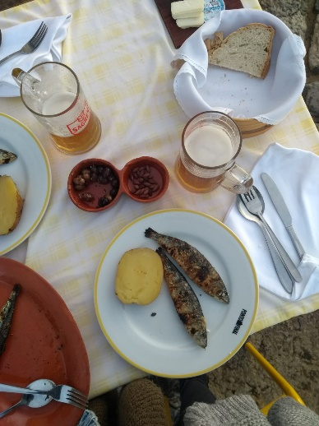
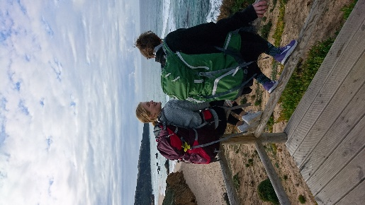
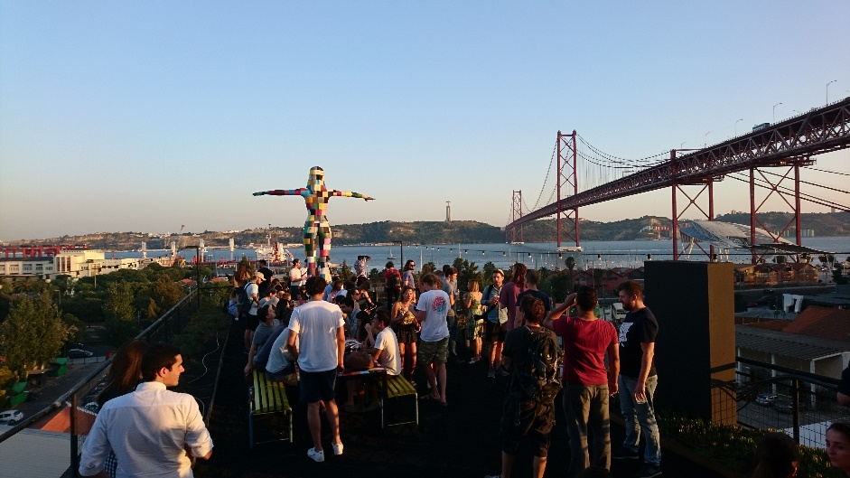
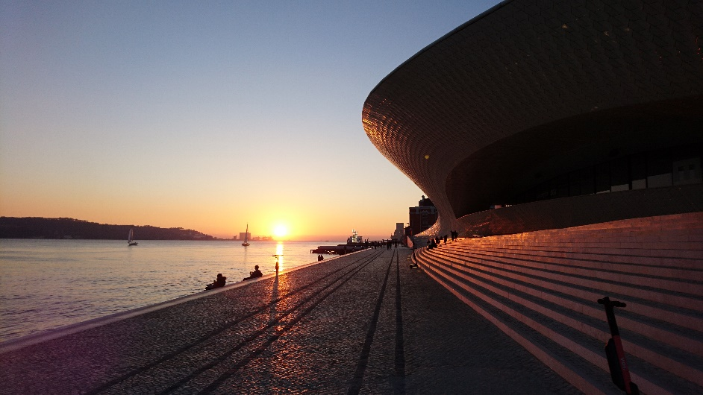
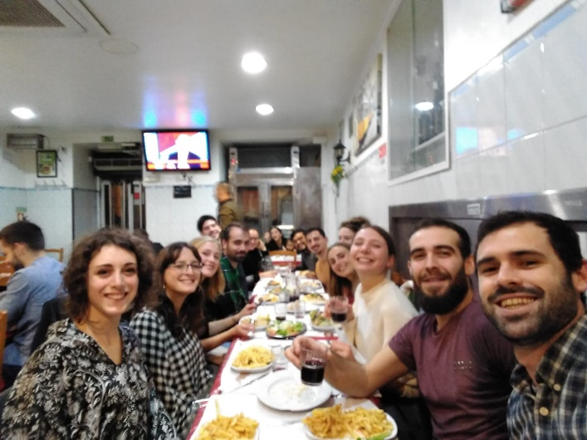
Zusammenfassend kann ich sagen, dass ich über meine Entscheidung sehr froh bin. Ich würde es jedem empfehlen und überlege sogar selbst nochmal für ein Semester nach Lissabon zu gehen. Die Uni ist zwar fachlich nicht besonders anspruchsvoll, aber man lernt neue Sichtweisen und Standpunkte kennen, die meinen Horizont auf jeden Fall erweitert haben. Durch die Zusammenarbeit mit den internationalen Studenten habe ich nicht nur sprachlich viel dazugelernt, sondern auch tolle Freunde gefunden, die ich in der Zukunft überall auf der Welt besuchen werde. Außerdem bin ich mir in meinen eigenen Zielen sicherer geworden und weiß jetzt was mir wirklich Spaß macht und was ich in der Zukunft planen möchte.

